বরিশাল জেলার মাননীয় সংসদ সদস্যগণের নাম ও ছবি
নির্বাচনী এলাকার নাম ও নম্বর | নাম | ছবি
বরিশাল-১  আগৈলঝাড়া/গৌরনদী | জনাব আবুল হাসানাত আবদুল্লাহ | 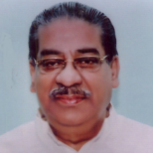
বরিশাল-২  বানারীপাড়া/উজিরপুর | জনাব মোঃ শাহে আলম | 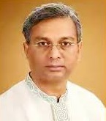
বরিশাল-৩  বাবুগঞ্জ/মূলাদী | জনাব গোলাম কিবরিয়া টিপু | 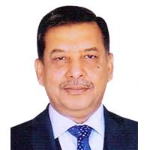
বরিশাল -৪  মেহেন্দিগঞ্জ/হিজলা | জনাব পংকজ নাথ
বরিশাল-৫  বরিশাল সদর | জনাব জাহিদ ফারুক | 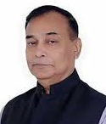
বরিশাল-৬  বাকেরগঞ্জ | জনাব বেগম নাসরিন জাহান রত্না | 